Инструкция по получению справки 2-НДФЛ в электронном виде через Личный кабинет гражданина на сайте Фонда пенсионного и социального страхования Российской Федерации (СФР).
- Необходимо зайти на сайт СФР https://sfr.gov.ru/
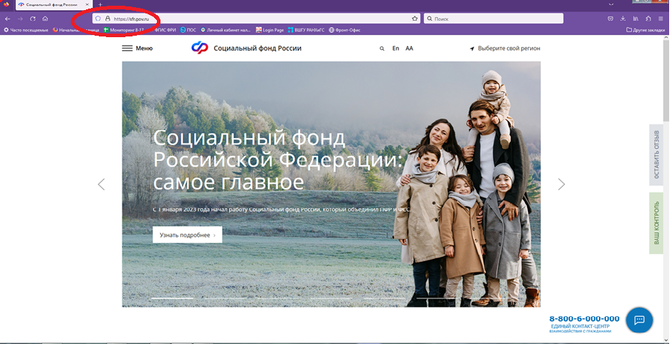

- В Личном кабинете гражданина https://sfr.gov.ru/grazhdanam/lk_sfr/ на сайте СФР, выбрать «Социальное страхование».

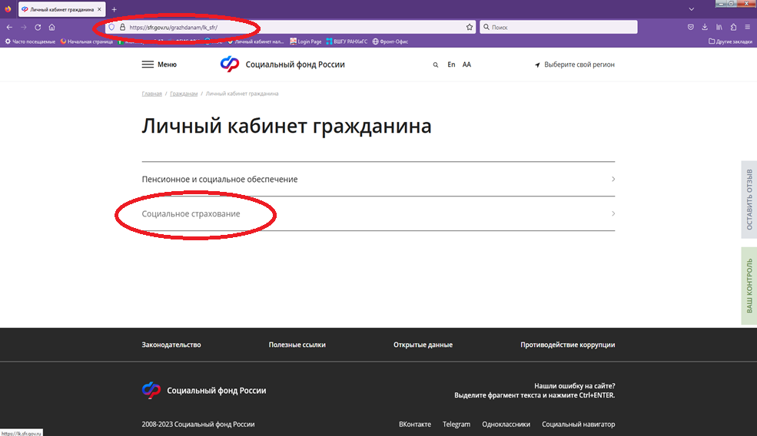
- Войти «Кабинет получателя услуг» и ввести логин и пароль от личного кабинета Госуслуг.
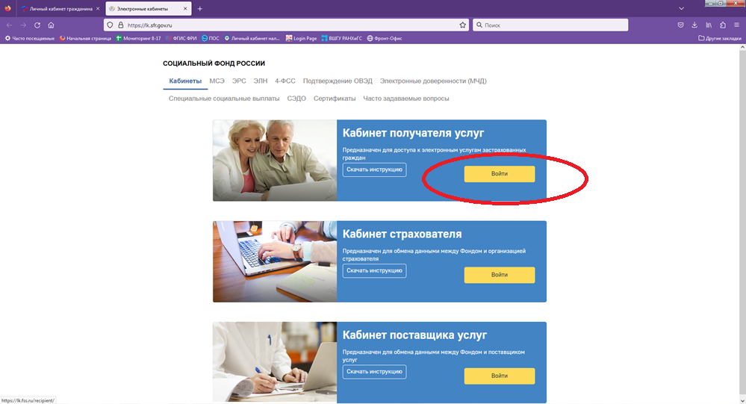

- Выбрать раздел «Заказ электронных справок».
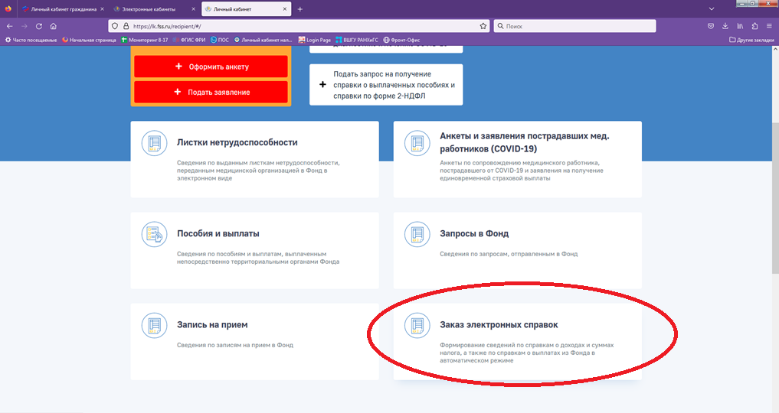

- Сформировать «+Новый запрос» и далее заполните поля запроса.